Муниципальное бюджетное образовательное учреждение «Белокурихинская средняя общеобразовательная школа №1»

Интеллектуально-творческий конкурс
«Тебя, Алтай, я восхваляю!»

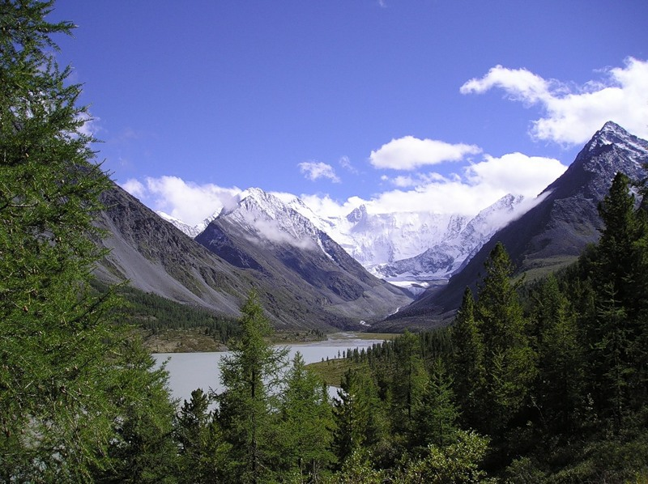

Составила:
учитель начальных классов
Зинова Елена Анатольевна

Белокуриха
2012

Интеллектуально-творческий конкурс «Тебя, Алтай, я восхваляю»!

звучит песня М.Евдокимова «Алтай»

Есть на карте России
Величавый Алтай.
Многолик, многогранен
Этот сказочный край.
Снежные вершины - словно до небес,
Горные вершины и могучий лес.
Дух парит крылатый высоко в горах,
Отражаясь в водах, словно в зеркалах.
Водопады, реки песнь свою поют,
А цветы и травы за собой зовут:
Красоту Алтая не пересказать -
Это нужно видеть, сердцем ощущать.

-Добрый день, дорогие друзья! Сегодня мы собрались для того, чтобы провести наш творческий конкурс «Тебя , Алтай, я восхваляю!»
Ученики читают стихи

а) Есть много мест на белом свете,
Есть Крым, Кавказ и Парагвай.
Но сердцу дорог только этот
Родной, красивый мой Алтай.
б) Алтайский край – Кусок земли
С огромной карты не приметен.
Вокруг себя ты посмотри,
Увидишь – он великолепен.
Бескрайние просторы Кулунды,
Которые цветут в благоуханье,
Древнейшие курганы и холмы –
Истории родной очарованье.
Величие лазурных берегов
Озёр Алтая- край любимый славит.
Бодрящая вода из родников
Прохладой в летний зной тебя поманит.
в) И мы, как жители Алтая,
Всем сможем смело заявить,
Что лучше нет в России края,
Который можно так любить!
-Ребята! Мы живём на Алтае и, конечно, любим свой край. Да и как можно не любить тот уголок земли, где родился и живёшь!
В этом году Алтайскому краю исполняется 75 лет! Для края и для человека это целая жизнь. В них уместились и радости, и горести, и трагедия всего народа, какой была Великая Отечественная война. Но, не смотря на всё это, край в настоящее время живёт и развивается.
-Алтай - это кладовая России. В нём есть всё: богатый и разнообразный растительный и животный мир, плодородная земля, полезные ископаемые и прекрасные люди. Алтай уникален и богат. Нам, живущим в нём, необходимо не только поддерживать и сохранять всё то, чем щедро наградила его природа и что завещали нам наши предки, но и развивать край своим трудом.
-Итак, сегодня наша встреча посвящена нашей малой Родине, Родине, где мы родились, выросли, где каждый из нас впервые познал красоту природы, именно нашему родному Алтайскому краю.

Мы начинаем.
-В нашем мероприятии, посвященном 75-летию Алтайского края принимают участие 5 команд учащихся 4-х классов. Команда Смоленской средней школы №1, команда Смоленской средней школы №2 и две команды Белокурихинской средней школы №1 Давайте поприветствуем их.
- А также мы рады приветствовать наших гостей….. и уважаемых членов жюри:
-Синицина Людмила Александровна, зав.городской библиотекой;
- Меняйлова Людмила Михайловна, поэтесса г.Белокурихи;
- Шишкина Татьяна Евгеньевна,зам.директора по воспитательной работе ЦЭВ;
- Арнаут Лидия Ивановна, библиотекарь БСОШ№1;
- Теренченко Марина Анатольевна, учитель музыки;
-Тарасова Галина Ильинична, завуч по УВР БСОШ№1
- Казанцева Ольга Михайловна , гл.специалист комитета по образованию г.Белокурихи

Творческий конкурс проводится в виде интеллектуально – творческой игры между командами школ.

Команды представляют обязательное домашнее задание:
«Визитка» - представление команды (не более 3 минут)
«Сюрприз для всех» - номер художественной самодеятельности ( не более 3-5 минут).
«Ты мне - я тебе». Каждая команда должна подготовить два вопроса команде –сопернику (о природе Алтайского края ; из истории Алтайского края)

Номинации Конкурса.
1.Номинация: Творческая работа в форме эссе на тему:
«Алтай – гордость земли российской»
2. Номинация: Творческая работа в форме открытки на тему:
«Алтай – гордость земли российской»
3. Презентация (повествующая го родном селе, поселке, городе и о выдающихся людях этих мест). Длительность показа не более 5-7 мин.
4. Команда-знаток (включая конкурс капитанов)

Каждый конкурс оценивает жюри по 5-й системе + 1 балл, за оригинальность, можно присудить за конкурс капитанов и конкурс
« Ты мне – я тебе» за оригинальность вопроса.

Критерии оценки работ:

оригинальность идеи – 5 баллов,
информационная насыщенность – 5 баллов,
глубина и детальность проработки темы – 5 баллов,
композиция презентации – 5 баллов,
творческий подход – 5 баллов.

Общими критериями оценки выступлений являются:
-точность ответов,
-эрудиция,
-оригинальность и остроумие,
-культура общения,
-организованность.

Вопросы командам:

1. Алтай считается краем озер. На территории Алтайского края находится более 3 тысяч соленых озер, одни из них просто соленые, другие горько-соленые. Расположены они по всей территории Алтая. Назовите место, где больше всего расположено озер? (Кулундинская низменность)
Что способствовало их образованию? (Вследствие засушливого климата большинство озер сильно минерализованы и имеют горько-соленый и соленый вкус воды).
Назовите самые крупные соленые озера Алтая.
(Кулундинское, Кучкукское, Бурлинское, Большое и Малое Яровое)
По запасам мирабилита край занимает первое место в России. В каком из озер он залегает?
(Мирабилит содержится в рассоле Кучукского озера и залегает в нем пластом мощностью до трех метров)

2. В переводе с алтайского название этого озера означает «луна». Существует алтайская легенда о том, что луна спустилась в долину и схватила там людоеда Дельбегена, чтобы спасти людской род. На том месте, где спустилась с неба луна, образовалась вмятина и возникло это озеро. Что это за озеро и что вы о нем можете сказать?
(Самое глубокое пресноводное озеро в Алтайском районе Алтайского края, расположенное в горной котловине левого берега Катуни . Длина береговой линии озера 1 410 м, максимальная глубина 21,7 м, площадь 9 га, диаметр ок. 300—400 метров. Озеро располагается на высоте 280 метров над уровнем моря. Озеро не имеет поверхностного стока и питается за счёт подземных (подводных) восходящих источников — родников. Озеро Ая является популярным местом отдыха. Вокруг него расположено несколько турбаз, на берегу организован пляж, прокат водных велосипедов, лодок. В центре озера находится небольшой остров с расположенной на нём беседкой. С целью охраны окружающей среды в районе озера постановлением администрации Алтайского края в октябре 2003 года был организован «Природный парк Ая»)

3. Алтайский край и его природные богатства были известны в России задолго до его вхождения в состав Русского государства. Однако знания о далёкой окраине долгое время оставались очень скудными, зачастую легендарными. Огромный вклад внесли исследователи Алтая. Назовите их.
(Петр Собанский, землепроходец и рудознатец Пётр Шелыгин, Пётр Иванович Шангин(относится к плеяде крупнейших исследователей),
Григорий Иванович Спасский, А.И.Кулибин, Ф.В.Геблер, В.В.Радлов, С.И.Гуляев.
В.В.Геблеру принадлежит открытие первых ледников Алтая на горе Белуха в 1835 г.,
Петр Александрович Чихачев(за заслуги П.А.Чихачева перед отечеством один их хребтов Алтая назван его именем), П.П.Семенов (Тян-Шанский), Г.Н.Потанин, Н.М.Ядринцев, В.В.Сапожников, В.И.Вернадский, А.Е.Ферсман)
-Кто составил первую настоящую карту Алтайского края?
( Первую настоящую карту Алтайского края составил геодезист Пётр Чичагов. Он работал в составе военно-поисковой экспедиции майора гвардии И.Лихарева, проходившей по Верхнему Иртышу в 1719-1720 гг. В другой его карте (1729 г.), выполненной с исключительной точностью, верно изображена вся ситуация Алтая, очертания Телецкого озера имеют сравнительно правильную форму, в верховьях р. Алей нанесены действующие рудники.)
-Какой вклад в историю освоения и изучения Алтайского края внес Акинфий Демидов?
(Первооткрывателями рудных месторождений на Алтае по праву считают отца и сына Костылевых. Этими открытиями воспользовался крупнейший уральский заводчик Акинфий Демидов. Кроме богатых руд, Алтай славился густыми сосновыми лесами и многочисленными реками. Таким образом, имелись все условия для создания горнозаводской промышленности. 21 сентября 1729 года заработал первенец алтайской металлургии - Колывано-Воскресенский завод.
В 1730 году посланцы известного уральского заводчика А.Н.Демидова, занятые поисками удобного места для постройки нового, более крупного завода, выбрали устье р. Барнаулки. Алтай привлекал Акинфия Демидова не только медью. Из алтайского серебра в башне своего Невьянского завода на Урале Демидов тайно чеканил серебряную монету. Итогом деятельности Акинфия Демидова и его приказчиков на Алтае было создание здесь феодальной горной промышленности, основанной на крепостном труде приписных крестьян и мастеровых)

4. Что принесло Алтаю мировую славу?
(Камнерезное искусство. Алтайские самоцветные камни: яшма, порфиры, мрамор, гранит,кварцит, авгит- принесли Алтаю мировую славу. Изготовленные из них алтайскими мастерами, вещи непревзойденной красоты сейчас экспонируются во многих музеях. В Эрмитаже, например, среди жемчужин мирового искусства находится, выполненная из алтайской зелено-волнистой яшмы, самая большая в мире ваза — "царица ваз", над которой Колывань трудилась 15 лет!
Еще в 18 в. было открыто теперь всемирно известное месторождение порфиритов в районе реки Коргон. Коргонские камни привлекают необыкновенным множеством оттенков: от светло-серого до темно-багрового и удивительным рисунком.
Благодаря "Царице ваз" стало известным Ревневское месторождение, расположенное в районе горы Ревнюхи, в 35 км от поселка Колывань. Именно отсюда была взята зелено-волнистая яшма, из которой изготовили эту великолепную вазу.)

5. Какому герою, нашему земляку, принадлежат слова: «Братцы, велика Россия, а отступать некуда. Позади Москва!»? Что вы о нем знаете?
(Политруку В.Клочкову.16 ноября панфиловцам довелось принять ставший уже легендарным бой у разъезда Дубосеково. Среди 28 храбрецов-панфиловцев шестеро были нашими земляками. Вот их имена: Клочков Василий Георгиевич, Крючков Абрам Иванович, Трофимов Николай Игнатьевич, Емцов Петр Кузьмич, Шадрин Иван Демидович и Митин Гавриил Степанович. Тяжелораненый Василий Клочков со связкой гранат бросился под фашистский танк и взорвал его)

Вопросы капитанам команд:

1. Что изображено на гербе Алтайского края? И что символизирует каждый объект?

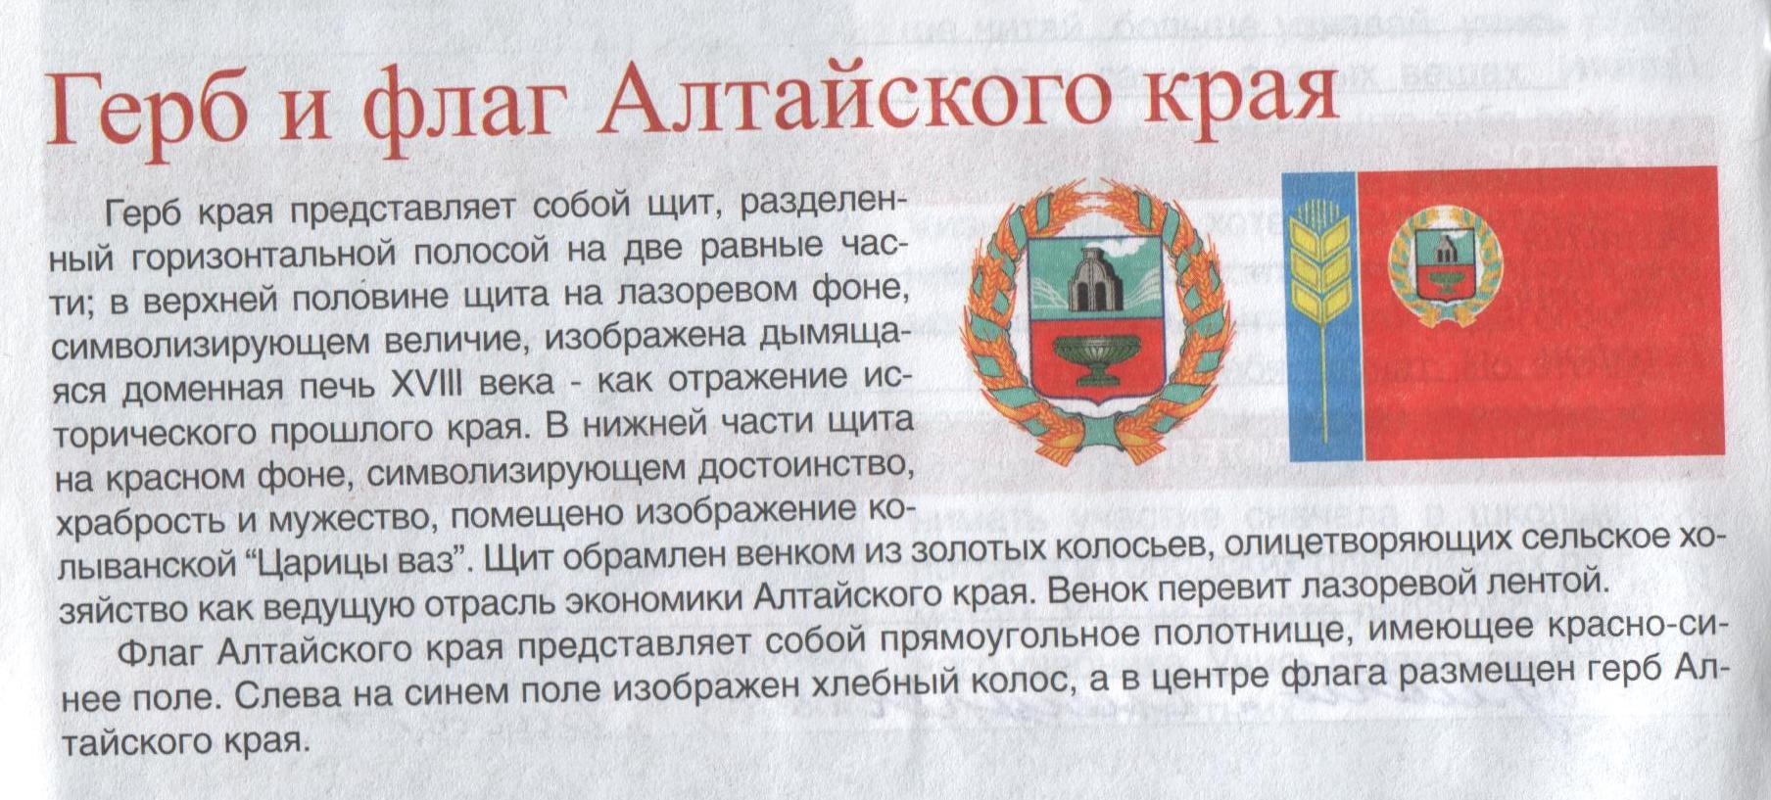

2. Целина. Что обозначает это слово? Почему целину называют одной из самых ярких страниц в истории Алтайского края?
(Никогда не паханная, а также много лет не подвергавшаяся обработке земля. Хлеб всегда был важнейшим продуктом, мерилом всех ценностей. И в наш век великих научно-технических достижений он составляет первооснову жизни народов. В 1954 году в стране началась целинная эпопея. Медаль «За освоение целинных земель» получили тогда более 1 млн. 140 тысяч человек. В 1955 году Алтай стал одним из крупнейших в России поставщиков пшеницы, в 1956 году на Алтае был собран рекордный урожай - более 7 миллионов тонн зерна, за что край был награжден орденом Ленина)

3. Чаша Колоссальная, ее история.
Огромную глыбу яшмы добыли в 1829 году на склоне горы Ревневой, в 45 километрах от знаменитой Колыванской гранильной фабрики. Сначала камень обрабатывали на месте вручную, а затем направили на фабрику. Для этого потребовалось около тысячи человек с рудника и ближайших селений. Колыванские резчики работали над изготовлением вазы из ревневской яшмы в течение четырнадцати лет и закончили ее в начале 1843 года. Колоссальная чаша была изготовлена по рисунку архитектора А. Мельникова. Ее эллиптическое тело покрыли крупными выпуклыми «ложками», борт украсили сплошным резным акантовым листом.
Чтобы доставить в Петербург с Алтая драгоценный груз весом 19 тонн, понадобилась повозка, в которую впрягли 160 лошадей. Уложенная на телеги, спроектированные особенным образом, ваза начала свой путь из Барнаула в Петербург по рекам Чусовая, Кама, Волга, Шексна. Благополучно добравшись до Зимнего дворца, ваза заняла специально построенный для нее зал, который стал называться Залом Большой вазы, а из-за колоссальной тяжести каменного шедевра под нее подведен особый фундамент. Высота Колыванского чуда вместе с пьедесталом и ножкой составила 2,6 метра, а размеры овальной чаши - 5 х 3,25 метра, но смотрится она удивительно легкой и изящной.

4. Только в двух местах мира (Алтай и Канада) встречается это уникальное природообразование. Что это такое? История происхождения этого природообразования?

(Это ленточные сосновые боры. Происхождение ленточных сосновых боров имеет интересную историю, которая связана с периодом, когда на юге Западно-Сибирской низменности находилось большое море, сток воды из него проходил по глубоким ложбинам в сторону Аральского бассейна. Перетекающая вода несла песок и, когда климат потеплел, а Обь снова потекла в моря Северного Ледовитого океана, на заполненных песком ложбинах древнего стока стали расти сосны.Так образовались пять лент сосновых боров, которые тянутся параллельно друг другу от Оби у Барнаула в юго-западном направлении в сторону Иртыша и Кулундинской низменности)

5.Этот город - конечная станция железнодорожной линии и начало Чуйского тракта. Что это за город, по приказу кого и когда он был построен?
(В 1709г. по приказу царя Петра 1 был построен этот город. Бийск - конечная станция железнодорожной линии и начало Чуйского тракта)

ВОПРОСЫ КОМАНДАМ

1. Назовите единственный в Алтайском крае заповедник? В каком году он организован?
(Тигирекский заповедник создан в 1999 г. для сохранения и изучения растительного и животного мира низкогорных и среднегорных ландшафтов Алтая. Заповедник находится на юге Алтайского края и занимает часть Краснощековского, Змеиногорского района и Третьяковского районов. Границы заповедника на севере проходят по руслу реки Большая Ханхара, верховьям рек Иня и Белая, левым притокам Чарыша, на юге по верховьями рек Восточный Алей, Чесноков Алей. В Змеиногорском районе заповедник заканчивается на границе с Казахстаном. Площадь заповедника — 41 445 га, охранной зоны — 26 257 га.)
2.Дата образования Алтайского края? (28 сентября 1937)
3.Автомобильная дорога Новосибирск - Бийск - Ташанта. (Чуйский тракт).
4. Что было изготовлено из алтайского серебра весом 90, находящееся ныне в Эрмитаже?
(Из алтайского серебра была изготовлена гробница Александра Невского весом в 90 пудов, находящаяся ныне в Эрмитаже)
5.Назвать фамилии космонавтов , родившихся на Алтае ? (В.Г.Лазарев, Г.С.Титов)
6. Какова площадь Алтайского края ? (168.тыс.км)
7.Сколько городов крае ,назвать их. (12)
8. Назовите “соседей” Алтайского края.( Граничит на юге и западе с Восточно-Казахстанской, и Павлодарской областями Казахстана, на севере и северо-востоке — с Новосибирской и Кемеровской областями, на юго-востоке — с Республикой Алтай)
9. Алтайское название вершин покрытых льдами? ( Белки)
10.Назовите крупные реки края (Обь, Бия, Катунь, Алей, Чарыш)
11. Кто из известных писателей жил на Алтае? (В. Шукшин, В. Бианки, Л. Соболев и др.)
12 Хозяин алтайской тайги? (медведь)
13Какую ягоду на Алтае называют сибирским ананасом? (облепиху)
14 Самый ценный из пушных зверей, встречающихся на Алтае? (соболь)
15 Какое дерево, растущее у нас на Алтае, называется «карандашным» деревом? (кедр)
16 Село, где родился В. Шукшин? ( Сростки)
17 Главой исполнительной власти Алтайского края? (губернатор)
18.Где ежегодно проводится Межрегиональный фестиваль народного творчества и спорта имени Михаила Сергеевича Евдокимова «Земляки».
(С 2006 года в селе Верх-Обское Смоленского района)
19. Кто такой Ива́н Ива́нович Ползуно́в? (русский изобретатель, создатель первой в России паровой машины и первого в мире двухцилиндрового парового двигателя)
20. Как называется и где находится одна из глубочайших пещер Сибири.
( неподалеку от села Комар (Алтайский район) на водоразделе Семинского хребта находится одна из глубочайших пещер Сибири — Алтайская пещера, глубиной 240 метров и протяженностью 2540 метров)

1.« Визитка». Каждая команда должна представить название, эмблему, девиз команды, приветствие соперникам.
2.Командам необходимо было подготовить:
Презентация (повествующая го родном селе, поселке, городе и о выдающихся людях этих мест). Длительность показа не более 5-7 мин.
Просим команды показать, что они подготовили дома.
3.Команда знаток.
Каждая команда должна ответить на 5 вопросов
4.Номинация: Творческая работа в форме эссе на тему:
«Алтай – гордость земли российской»

- Послушаем мнение жюри о достижениях наших команд
5. «Сюрприз для всех» - номер художественной самодеятельности

6. Конкурс капитанов. Вытягивают конверт с заданием. Необходимо в течение 2 минут подготовить свое выступление по данному вопросу.

Слово для выступления предоставляется нашим капитанам.

- А сейчас слово нашему жюри для подведения итогов творческой работы,номера художественной самодеятельности и как вы оценили ораторское мастерство наших капитанов?

7. Номинация: Творческая работа в форме открытки на тему:
«Алтай – гордость земли российской»
Слово нашему глубокоуважаемому жюри.

8.Сейчас каждая команда имеет возможность задать вопросы соперникам. (команды задают вопросы друг другу)

9.Пока жюри подводит окончательные итоги, мы проведем опрос команд по теме нашего конкурса. За правильный ответ команда получает жетон.

Вот и подошел к концу наш интеллектуально-творческий конкурс.

Пока жюри готовится подвести окончательный итог, я хочу предоставить слово Меняйловой Людмиле Михайловне.

Выступление жюри. Награждение команд.

Спасибо всем, кто принял участие в нашем мероприятии. До новых встреч!

Вопросы команде –сопернику:
1. Почему Венерин башмачок занесен не только в Красную Книгу Алтайского края, но и России и по праву считается очень редким растением?

Венерин башмачок – это очень редкое растение, находится под угрозой уничтожения, занесено в Красную книгу. Растет только в заповедниках, заказниках, где встречается на лесных полянах в дубравах и ельниках. Цветет венерин башмачок в июне.
Увидеть редкий цветок непросто. Дело в том, что зацветает венерин башмачок только на 15-18 году жизни, и цветок цветет около 10 дней.
Есть и еще одна удивительная особенность – пахнет венерин башмачок ванилином. Большой желтый цветок неправильной формы «со вздутой губой» похож на башмак (отсюда и название). Листья у венерина башмачка длинные и пушистые, стебель тоже пушистый, но невысокий.
Плод – коробочка, семена очень мелкие, в одной коробочке их несколько десятков тысяч.

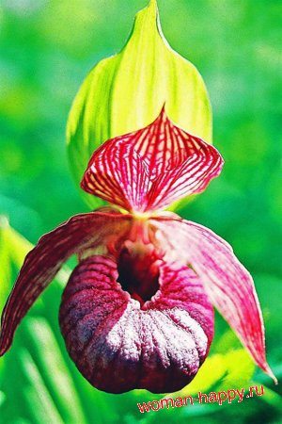
2. Назовите памятник природы Смоленского района, который очень славится в городе Белокурихе.
(гора Церковка)

3. С какой целью организован заказник Лебяжий. Что вы о нем можете рассказать? Сколько памятников природы в нем находится?

(Заказник «Лебединый» учрежден с целью сохранения единственной на Алтае зимовки лебедей-кликунов. На охраняемой территории заказника – 38,2 тыс. га – находится особо охраняемый водный объект – русло р. Кату-ни от устья р. Талицы до с. Сростки – как нерестилище осетровых рыб. В заказнике пять памятников природы краевого значения: оз. Лебединое, оз. Светлое, сопка Талицкая, родник у сопки Змеиной, сопка Змеиная. Заказник – место зимовки лебедя-кликуна. Сейчас зимуют около 320 лебедей и более 2 тыс. диких уток. В апреле они улетают на гнездование в полярную тундру, а осенью вновь возвращаются с молодым потомством на озеро)

4. Даже от укуса ядовитой змеи возможно спасти жизнь человека, а от яда этого гриба нет шансов выжить. Что это за гриб?
(бледная поганка)

ПРИЛОЖЕНИЕ
(распечатать для команд)
Вопросы команде –сопернику:

1. Почему Венерин башмачок занесен не только в Красную Книгу Алтайского края, но и России и по праву считается очень редким растением?

2. Назовите памятник природы Смоленского района, который очень славится в городе Белокурихе.

3. С какой целью организован заказник Лебяжий. Что вы о нем можете рассказать? Сколько памятников природы в нем находится?

4. Даже от укуса ядовитой змеи возможно спасти жизнь человека, а от яда этого гриба нет шансов выжить. Что это за гриб?

Вопросы капитанам команд:

_____________________________________________________________________________

1. Что изображено на гербе Алтайского края? И что символизирует каждый объект?

_______________________________________________________________________

2. Целина. Что обозначает это слово? Почему целину называют одной из самых ярких страниц в истории Алтайского края?

_____________________________________________________________________________________________

3. Чаша Колоссальная, ее история.

___________________________________________________________________________

4. Только в двух местах мира (Алтай и Канада) встречается это уникальное природообразование. Что это такое? История происхождения этого природообразования?

_____________________________________________________________________________

5.Этот город - конечная станция железнодорожной линии и начало Чуйского тракта. Что это за город, по приказу кого и когда он был построен?

_____________________________________________________________________________________________

Вопросы командам:

1. Алтай считается краем озер. На территории Алтайского края находится более 3 тысяч соленых озер, одни из них просто соленые, другие горько-соленые. Расположены они по всей территории Алтая. Назовите место, где больше всего расположено озер?
Что способствовало их образованию?
Назовите самые крупные соленые озера Алтая.
По запасам мирабилита край занимает первое место в России. В каком из озер он залегает?

2. В переводе с алтайского название этого озера означает «луна». Существует алтайская легенда о том, что луна спустилась в долину и схватила там людоеда Дельбегена, чтобы спасти людской род. На том месте, где спустилась с неба луна, образовалась вмятина и возникло это озеро. Что это за озеро и что вы о нем можете сказать?

3. Алтайский край и его природные богатства были известны в России задолго до его вхождения в состав Русского государства. Однако знания о далёкой окраине долгое время оставались очень скудными, зачастую легендарными. Огромный вклад внесли исследователи Алтая. Назовите их.

Кто составил первую настоящую карту Алтайского края?

Какой вклад в историю освоения и изучения Алтайского края внес Акинфий Демидов?

4. Что принесло Алтаю мировую славу?

5. Какому герою, нашему земляку, принадлежат слова: «Братцы, велика Россия, а отступать некуда. Позади Москва!»? Что вы о нем знаете?

